**实验8：模拟鼠标操作**

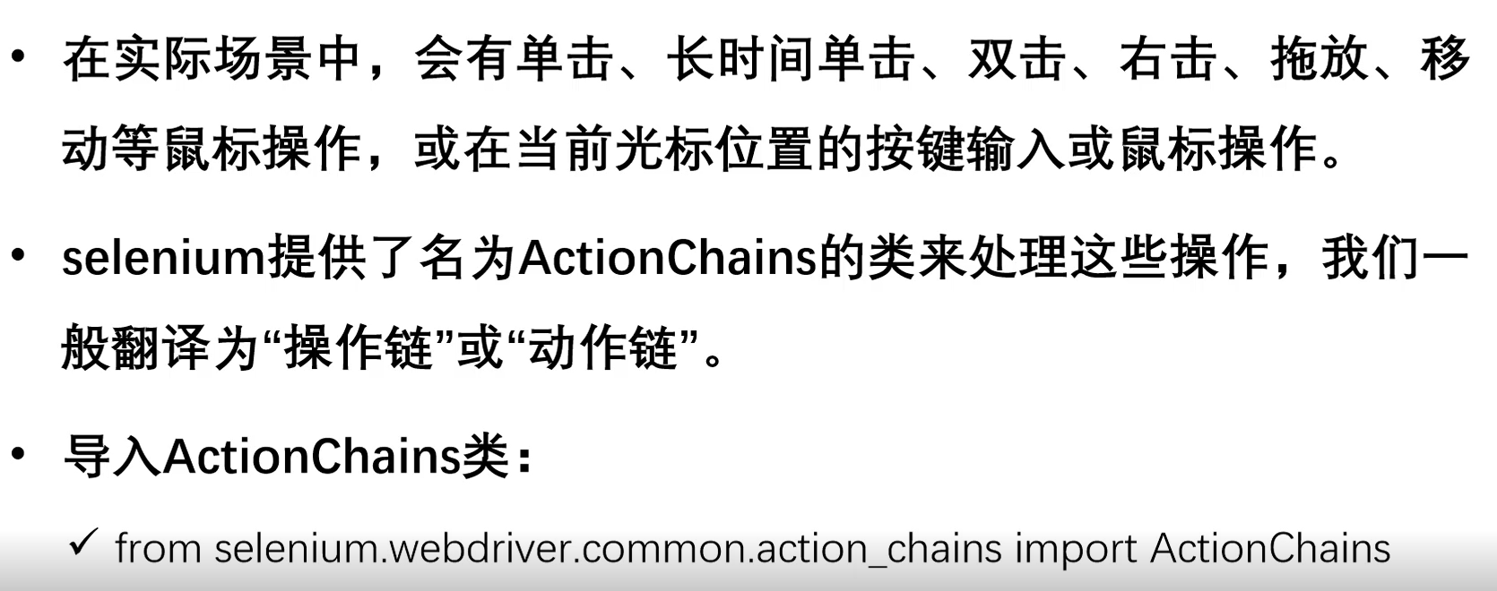

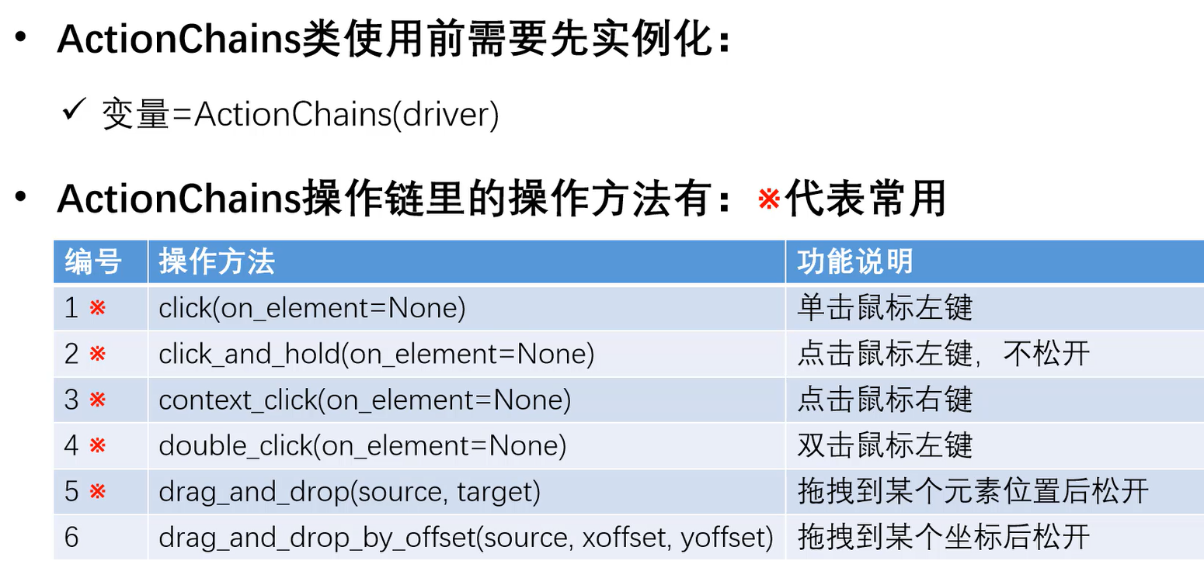

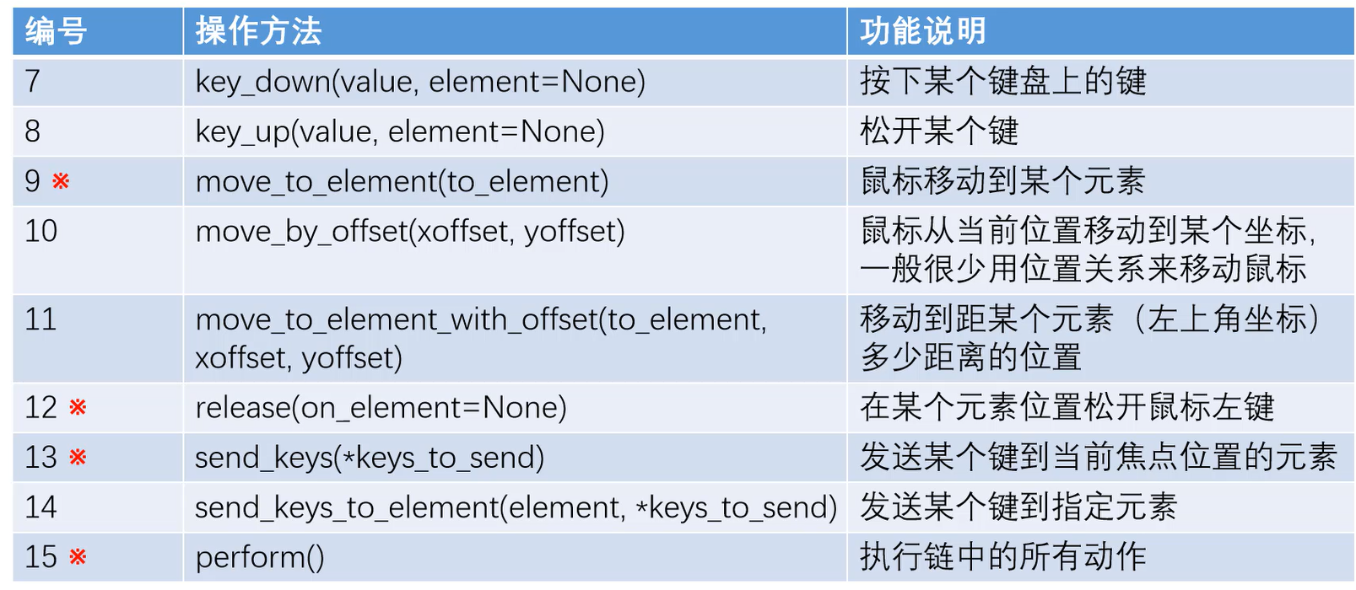

**ActionChains基本用法**

**两种调用方法，效果相同。**

1. **链式写法：**

**ActionChains(driver).方法1(参数).方法2(参数).perform()**

1. **分步写法：**

**变量=ActionChains(driver)**

**变量.方法1(参数)**

**变量.方法2(参数)**

**变量.perform()**

**http://sahitest.com/demo/clicks.htm**

**http://sahitest.com/demo/mouseover.htm**

**练习：打开前台首页，点击关键字文本框，连续按下键盘上的Tab键两次，此时当前焦点位于“高级搜索”这个元素，在这个焦点位置按下回车就可以完成它的操作（不需要对高级搜索进行定位）。**